Załącznik nr 5 do SIWZ
OPIS PRZEDMIOTU ZAMÓWIENIA
- Przedmiot zamówienia
Przedmiotem zamówienia jest: Przebudowa pomieszczeń X kondygnacji w budynku MIR-PIB w Gdyni przy ul. Kołłątaja 1, w zakresie której występują następujące roboty:
- roboty rozbiórkowe,
- roboty murarskie,
- powłoki malarskie,
- stolarka drzwiowa,
- wykładziny podłogowe,
- instalacja wentylacji mechanicznej.
Szczegółowy opis przedmiotu zamówienia, zakres i wymagania wykonania i odbioru robót budowlanych określa niniejszy Opis przedmiotu zamówienia, SIWZ oraz STWIORB z załącznikami.
CPV:
CPV 45110000-1, CPV 45262500-6, CPV 45442100-7, CPV 45521000-4, CPV 45400000, CPV 42500000-1
Niniejszy opis przedmiotu zamówienia określa przedmiot zamówienia dając Wykonawcom pełną wiedzę o zamówieniu i w sposób umożliwiający złożenie kompletnej oferty zgodnie z zasadami Prawa Zamówień Publicznych.
Przedmiar robót
Przedmiar robót nie stanowi opisu przedmiotu zamówienia i jest przekazany jedynie celem ułatwienia wyliczenia ceny oferty, sporządzenia kosztorysu ofertowego lub wyceny robót, a przywołane podstawy wyceny są przykładowymi.

- Stan istniejący
Poniższy szkic wskazuje pomieszczenia (wykratkowane) objęte przedmiotową przebudową.
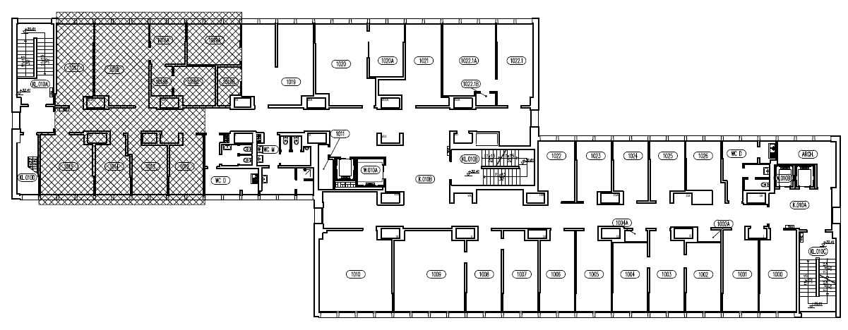
- Pomieszczenia biurowe 1012-1015,1017,1018,1018A,1019A
- Posadzki: posadzki wykończone wykładziną dywanową w kolorze niebieskim, przyklejoną do wykładziny PCV, cokoły wykonane z wykładziny dywanowej;
- Ściany: ściany wykończone farbą w kolorze żółtym;
- Stolarka okienna: okna białe PCV, białe plastikowe parapety;
- Stolarka drzwiowa: drewniana stolarka drzwiowa wewnętrzna, wymiary otworu w świetle 111x200 cm;
- Wyposażenie: w pomieszczeniach znajdują się grzejniki żeberkowe.

- Pomieszczenia 1018B, 1018C,1019B
- Posadzki: posadzki wykończone wykładziną PCV, cokoły wykonane z listw przyściennych;
- Ściany: ściany wykończone farbą w kolorze żółtym;
- Stolarka okienna: brak okien;
- Stolarka drzwiowa: drewniana stolarka drzwiowa wewnętrzna, wymiary otworu w świetle 111x200 cm;
- Wyposażenie: w pomieszczeniach znajdują się regały stalowe magazynowe, dodatkowo w pom. 1018C występuje nieobudowana wisząca umywalka z podłączeniem wod.-kan oraz stara instalacja wentylacji mechanicznej.
- Przestrzeń komunikacyjna
- Posadzki: posadzki wykończone wykładziną PCV w kolorze niebieskim, cokoły wykonane również z wykładziny PCV;
- Ściany: ściany wykończone farbą w kolorze żółtym;
- Stolarka okienna: okna białe PCV, białe plastikowe parapety;
- Stolarka drzwiowa: drewniana stolarka drzwiowa pochodzi z okresu wznoszenia budynku, wymiary otworów w świetle 111x200 cm.
Uwaga: Zaleca się, aby opisany stan istniejący zweryfikować dokonując wizji lokalnej.

- Stan projektowany
- Dotyczy pomieszczeń biurowych 1012-1015,1017,1018,1018A,1019A
Poniższy szkic wskazuje stan przed robotami rozbiórkowymi.
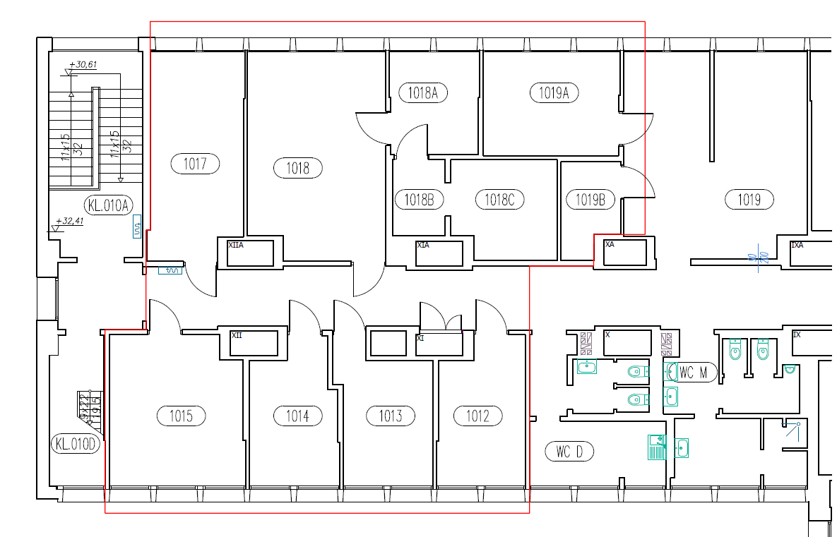
- Roboty rozbiórkowe
- Rozebrać ścianki działowe zgodnie z załącznikiem nr 1.
- Demontaż drzwi D1 o szerokości otworu w świetle 111x200 cm zgodnie z załącznikiem nr 2.
- Demontaż drzwi D2 dwuskrzydłowych (ok. 131x207 cm) wraz ze stalową nadbudową sięgającą sufitu.
- Zerwać starą wykładzinę wraz z cokołami zgodnie z załącznikiem nr 3.
- Usunięcie umywalki wiszącej wraz z podłączeniem wod.-kan oraz starej instalacji wentylacji.
- Demontaż grzejników żeberkowych (13 szt.).
Poniższy szkic wskazuje stan projektowany.
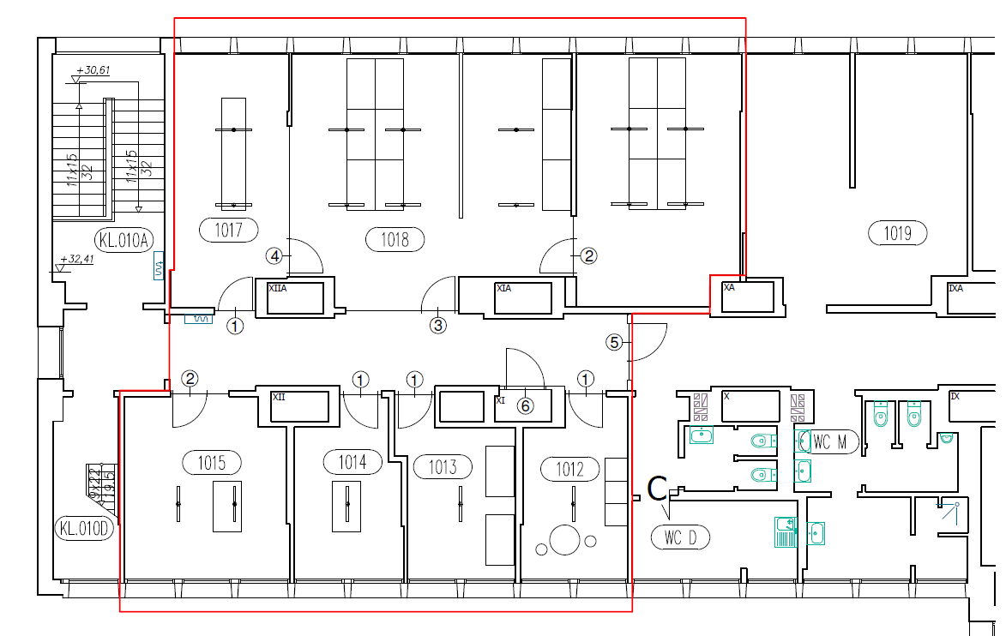
- Roboty murarskie
- Przygotować podłoże pod murowanie ścianek działowych.
- Wykonać ścianki działowe z bloczków gipsowych orth o grubości 10 cm zgodnie z załącznikiem nr 4.
- Instalacja wentylacji mechanicznej
- Montaż wentylatora kanałowego wyciągowego w szachcie instalacyjnym wraz z wyprowadzeniem wylotu powietrza na dach budynku.
- Wentylacja ma obejmować pomieszczenia korytarza. Wyciąg zapewniany będzie poprzez 3 anemostaty umieszczone w korytarzu oraz wentylator wyciągowy umieszczony w szachcie. Zamawiający wymaga aby wyciągnięte powietrze wyprowadzone zostało szachtem na poziom dachu (około 2 kondygnację w górę). Lokalizacja anemostatów zgodnie z załącznikiem nr 6. Nawiew realizowany będzie w naturalny sposób przez stolarkę okienną.
- Wentylator kanałowy typu „silent” o trójstopniowej regulacji wydatku i następujących parametrach:
    - Wydajność od 780m3/h na pierwszym biegu do 1040 m3/h na trzecim biegu
    - Poziom ciśnienia akustycznego od 24 dB na pierwszym biegu do 29 dB na 3 biegu
    - Napęd 3-biegowy
    - Znamionowe natężenie przepływu 0,153 m3/s
    - Wymiar zewnętrzny nie większy niż 568 x 264 x 327 mm

- Stolarka drzwiowa
- Wykonać nadproża w przypadku gdyby istniejące nadproże uległo uszkodzeniu lub uniemożliwiałoby montaż drzwi z przepisową wysokością w świetle przejścia.
- Montaż drzwi D1 typu Porta CPL, model 1.1 lub równoważne wg załącznika nr 5.
- Montaż drzwi D2 typu MB ALUPROF lub równoważne z witryną aluminiową boczną 50 cm wg załącznika nr 5.
- Montaż drzwi D3 typu MB ALUPROF lub równoważne z witryną aluminiową boczną 200 cm wg załącznika nr 5.
- Montaż drzwi D4 typu MB ALUPROF lub równoważne z witryną aluminiową boczną 300 cm wg załącznika nr 5.
- Kierunki otwierania drzwi zgodnie z załącznikiem nr 5.
- Stolarka drzwiowa w kolorze białym.
- Roboty malarskie
- Wykończyć gładzią gipsową wymurowane ścianki działowe, do uzyskania gładkiej powierzchni.
- Wygładzić pozostałe ściany i sufity w pomieszczeniach.
- Malowanie min. dwukrotne farbą emulsyjną do uzyskania jednolitego koloru.
- Sufity wymalować w kolorze białym.
- Posadzki
- Sfrezowanie górnej części posadzki betonowej.
- Zagruntowanie podłoża gruntem dyspresyjnym o działaniu wgłębnym bez zawartości rozpuszczalników.
- Częściowa naprawa/uzupełnienie górnej wylewki posadzki, jeśli po zerwaniu wykładziny zaistnieje taka konieczność. Zamawiający szacuje, że problem ten może dotyczyć około 15 procent ogólnej powierzchni wymienianej wykładziny.
- Ułożyć płytki gresowe imitujące naturalne drewno o wymiarach ok. 15x60 cm, o klasie ścieralności min. PEI IV wraz z listwą progową.
- Cokoliki wykonać z tych samych płytek o wysokości do 10 cm.
- Wyposażenie
- Montaż grzejników panelowych w miejsce obecnych grzejników na wysokości nieprzeziernej stolarki okiennej. Grzejniki panelowe o mocy:
- pomieszczenia 1012,1013,1014: 1500 W,
- pomieszczenia 1015,1017: 2000 W,
- pomieszczenie 1018: 2x2800 W, 1700 W.

- Dotyczy przestrzeni komunikacyjnej
- Stolarka drzwiowa
- Po usunięciu startych drzwi szachtu należy wykonać domurowanie o szerokości min. 10 cm i szerokości szachtu (wg załącznika nr 4) dla uzyskania odpowiedniego otworu do osadzenia drzwi oraz stanowiące oddzielenie pożarowe REI 120.
- Wykonać nadmurowanie (lub obudowy ze specjalnych płyt ogniowych) wraz z nadprożem o szerokości min. 10 cm stanowiące oddzielenie pożarowe REI 120 po usuniętej nadbudowie z blachy stalowej sięgającej do sufitu.
- Wykonać nadproża w przypadku gdyby istniejące nadproże uległo uszkodzeniu lub uniemożliwiałoby montaż drzwi z przepisową wysokością w świetle przejścia.
- Montaż drzwi D6 i D5 zgodnie z załącznikiem nr 5. Kierunek otwierania drzwi zaznaczono na rysunku.
Uwaga: Kolory farb i płytek do uzgodnienia z Zamawiającym.
- Uwagi
- Zamawiający wskaże i nieodpłatnie udostępni Wykonawcy punkty poboru wody i energii elektrycznej na potrzeby związane z realizacją robót.
- Wykonawca zapewnia pojemniki na odpady powstałe po zerwaniu starych wykładzin, gruz powstały po frezowaniu posadzki i innych pracach budowlanych wykonywanych przez Wykonawcę. Ponadto Wykonawca zajmie się wywozem i utylizacją w/w odpadów. Lokalizacja dla pojemników na odpady zostanie wskazana Wykonawcy przed przystąpieniem do robót.
- Po wykonaniu robót Wykonawca zobowiązany jest do przywrócenia porządku i czystości na terenie objętym robotami.
- Zamawiający w razie potrzeby udostępni pomieszczenie na potrzeby zaplecza technicznego lub socjalnego.
- Roboty (pozycje) ujęte w harmonogramie rzeczowo-finansowym oraz ilość tych robót do wykonania (przedmiar robót) Wykonawca ustala samodzielnie na podstawie opisu przedmiotu zamówienia wraz z załącznikami do opisu przedmiotu zamówienia, zasad najlepszej wiedzy technicznej i sztuki budowlanej, obowiązujących przepisów, opublikowanych norm, dokonanej wizji lokalnej.
- Przedmiary robót mają wyłącznie charakter informacyjny i nie są w żaden sposób wiążące dla Wykonawcy i Zamawiającego. Oznacza to, że ilość robót składających się na wycenę elementu scalonego kosztorysu, a także ilości (obmiary) robót ujęte w harmonogramie rzeczowo-finansowym mogą różnić się od tych ujętych w przedmiarach robót.
- Szczegółowe warunki wykonywania przedmiotu zamówienia: Należy uwzględnić niżej wymienione szczególne warunki wykonania robót, wynikające z lokalizacji budynku, jego funkcji i specyfiki obecnego sposobu użytkowania nieruchomości:
  - Planowane prace prowadzone będą w części budynku o charakterze administracyjno-biurowo-naukowym, który będzie użytkowany w czasie realizacji robót
  - W budynku zainstalowane są czynne systemy ochrony p.poż. oraz systemy zabezpieczeń Systemu Kontroli Dostępu Osób, ponadto obowiązuje bezwzględny zakaz spożywania alkoholu i palenia wyrobów tytoniowych.
  - Roboty mogą być realizowane w dniach roboczych od poniedziałku do piątku
w godzinach 07:30 do 22:00, dopuszcza się realizację robót w soboty i niedziele oraz w godzinach nocnych po uzgodnieniu z Zamawiającym (godziny pracy do uzgodnienia).
  - Wszelkie głośne roboty budowlane (np. frezowanie posadzki) należy wykonywać
w godzinach 17:00 do 22:00, dopuszcza się realizację robót w soboty i niedziele po uzgodnieniu z Zamawiającym (godziny pracy do uzgodnienia).
- Po zrealizowaniu przedmiotu zamówienia Wykonawca zobowiązany jest dostarczyć Zamawiającemu operat kolaudacyjny w 1 egz. zawierający m.in. następujące dokumenty:
  - atesty, certyfikaty, aprobaty techniczne na zastosowane materiały i wyroby.

Załączniki:
Załącznik nr 1 – Ścianki do rozebrania poziom 1000 budynku B MIR-PIB.
Załącznik nr 2 – Drzwi do demontażu poziom 1000 budynku B MIR-PIB.
Załącznik nr 3 – Wykładziny do demontażu poziom 1000 budynku B MIR-PIB.
Załącznik nr 4 – Ścianki do wymurowania poziom 1000 budynku B MIR-PIB.
Załącznik nr 5 – Drzwi do montażu poziom 1000 budynku B MIR-PIB.
Załącznik nr 6 – Rozmieszczenie anemostatów w remontowanych pomieszczeniach poziom 1000 budynku B MIR-PIB.

